k近邻
$k$近邻（$k$-Nearest Neighbor，简称为$k$-NN）是一种简单的监督学习方法，它既可以用于分类任务，也可以用于回归任务。其基本思想是特征越接近，样本也越相似。例如鸟类可以在空中飞行，是因为它们都有翅膀这一特征，而哺乳动物可以在地面上奔跑，是因为它们都有四条腿这个特征，因此将飞机归为鸟类比哺乳动物更合理。
如何度量样本的接近程度呢？通常有两个角度，一个是相似度，它是一种度量样本相似程度的方法，两个样本越接近，相似度的值也越大；另一个是距离，它从样本的差异程度出发，两个样本越接近，距离的值越小。事实上，当找到一种相似度的度量方法，距离的度量方法可由相似度变换得到，反之依然，例如，当找到一种样本的相似度度量$Similarity$，那么$Distance=1-Similarity$可作为样本的距离度量，反之，当找到一种样本的距离度量$Distance$，那么$Similarity=1-Distance$可作为样本的相似性度量。在一定条件下，两者是等价的，因此本章将选用距离来度量。
当已经确定某种距离度量，对于分类任务，给定一个待分类的样本，$k$近邻的分类机制比较简单：它基于该距离度量方法从训练集中找出与给定样本距离最近的$k$个样本，也就是找出$k$个最近的“邻居”，然后以这$k$个邻居组成的群体的类别作为给定样本的类别。“群体”的类别通常使用“投票法”来给定，即该群体中样本最多的类别作为该群体的类别。对于回归任务，使用$k$个“邻居”的平均值作为给定样本的预测值。无论是分类任务，还是回归任务， $k$个最近“邻居”的类别或值还可以被赋予不同的权重，原因是距离更近的样本更相似，距离越近的样本应当被赋予更高的权重。
与之前介绍的线性回归，逻辑回归等学习方法不同，$k$近邻一般没有训练过程，而直接进行分类或回归。
下面基于欧式距离来详细介绍$k$近邻。

模型假定

分类任务
对于分类任务，假定类别数为$K$，类别集合为$C=\{c_{1},c_{2},...,c_{K}\}$，给定$m$个训练样本，构成训练集$D=\{(x_{i},y_{i})|i=1,2,...,m|\}$，其中$(x_{i},y_{i})$表示第$i$个样本，$x_{i}$为样本特征，$y_{i}$为样本类别。待分类的样本为$(x,y)$，$x$为特征向量，$y$是未知待预测的样本类别。$k$近邻分类的基本流程如下：
- $k$近邻的参数$k$是一个超参数，可事先设定；
- 选择一种距离度量，例如欧式距离，给定两个样本
$${x_{i}}^{T}=(\begin{matrix}x_{i1} & x_{i2} & ⋯ & x_{in}\end{matrix}), {x_{j}}^{T}=(\begin{matrix}x_{j1} & x_{j2} & ⋯ & x_{jn}\end{matrix})$$
它们的欧式距离为
$$d(x_{i},x_{j})=\sqrt{\sum_{p=1}^{n}{{(x_{ip}-x_{jp})}^{2}}}$$
- 基于距离度量，从训练集$D$中找出离$x$最近的$k$个样本，假设$k$个最近邻居的集合为$N_{k}(x)$；
- 对$N_{k}(x)$的类别进行投票，每个样本赋予权重$w_{i}$，$w_{i}$通常是距离的函数$w=w(d)$，随着距离的增大而减小，每个样本的得票数为$w_{i}∙1=w_{i}$，统计$N_{k}(x)$中每个类别$c_{t}$的得票数$v_{t}$；
- 计算得票最多的类别，最终样本$x$的分类结果为$y=\underset{c_{t}}{argmax}{v_{t}}$.
下面看一个案例。
例：如图：
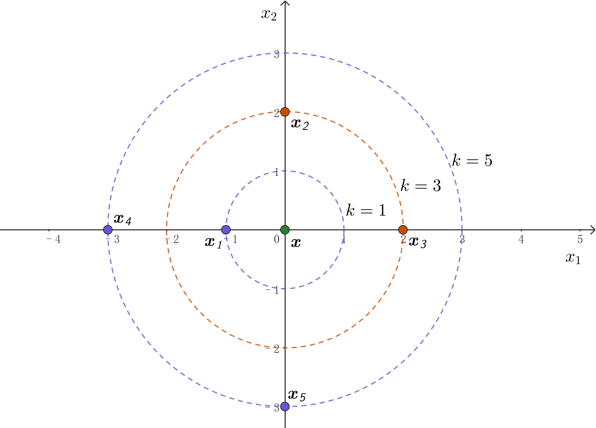
图中显示了6个样本，其中3个正样本，如紫色圆点所示，2个负样本，如红色圆点所示，1个待预测样本，如原点的绿色圆点所示。类别数为$K=2$，类别集合为$C=\{1,-1\}$。选定欧式距离作为距离度量，对每个样本赋予同等权重。
- 如果设定$k=1$，则距离最近的1个样本为$x_{1}$，即$N_{k}(x)=\{x_{1}\}$， 类别1的样本数为1，类别$-1$的样本数为0，因此绿色样本$x$为正样本，类别为$1$；
- 如果设定$k=3$，则距离最近的3个样本为$x_{1},x_{3},x_{3}$，即$N_{k}(x)=\{x_{1},x_{3},x_{3}\}$， 类别1的样本数为1，类别$-1$的样本数为2，因此绿色样本$x$为负样本，类别为$-1$；
- 如果设定$k=5$，则距离最近的5个样本为$x_{1},x_{3},x_{3},x_{4},x_{5}$，即$N_{k}(x)=\{x_{1},x_{3},x_{3},x_{4},x_{5}\}$， 类别1的样本数为3，类别$-1$的样本数为2，因此绿色样本$x$为正样本，类别为$1$；
案例表明，$k$是一个重要的参数，$k$取不同的值，分类的结果可能不同。每个样本的被赋予额权重不同，得到的分类结果也有可能不同，例如，假定权重与距离之间的关系为$w=\frac{1}{1+d^{2}}$，设定$k=3$，类别1的得票数为$v_{1}=w_{1}=\frac{1}{1+1^{2}}=\frac{1}{2}$，类别$-1$的得票数为$v_{2}=w_{2}+w_{3}=\frac{1}{1+2^{2}}+\frac{1}{1+2^{2}}=\frac{2}{5}$，因此绿色样本$x$为正样本，类别为$1$，与每个样本赋予相同权重时的分类结果截然不同。事实上，若使用不同的距离度量方式，找出的最近邻也可能不相同，从而会导致分类结果有显著不同。因此，参数$k$、距离的度量方式以及投票权重都影响分类的结果。

回归任务
对于回归任务，给定$m$个训练样本，构成训练集$D=\{(x_{i},y_{i})|i=1,2,...,m|\}$，其中$(x_{i},y_{i})$表示第$i$个样本，$x_{i}$为样本特征，$y_{i}$为数值。待分类的样本为$(x,y)$，$x$为特征向量，$y$是未知待预测的值。$k$近邻回归的基本流程如下：
- $k$近邻的参数$k$是一个超参数，可事先设定；
- 选择一种距离度量，例如欧式距离，给定两个样本
$${x_{i}}^{T}=(\begin{matrix}x_{i1} & x_{i2} & ⋯ & x_{in}\end{matrix}), {x_{j}}^{T}=(\begin{matrix}x_{j1} & x_{j2} & ⋯ & x_{jn}\end{matrix})$$
它们的欧式距离为
$$d(x_{i},x_{j})=\sqrt{\sum_{p=1}^{n}{{(x_{ip}-x_{jp})}^{2}}}$$
- 基于距离度量，从训练集$D$中找出离$x$最近的$k$个样本，假设$k$个最近邻的集合为$N_{k}(x)$；
- 计算$N_{k}(x)$中样本的标签加权平均值，每个样本赋予权重$w_{i}$，$w_{i}$通常是距离的函数$w=w(d)$，随着距离的增大而减小，每个样本的加权值为$w_{i}y_{i}$，得到$N_{k}(x)$中样本的加权平均值
$$\frac{1}{k}\sum_{x_{i}∈N_{k}(x)}{w_{i}y_{i}}$$
- 最终样本$x$的预测值为$y=\frac{1}{k}\sum_{x_{i}∈N_{k}(x)}{w_{i}y_{i}}$。
下面看一个案例。
例：如图：
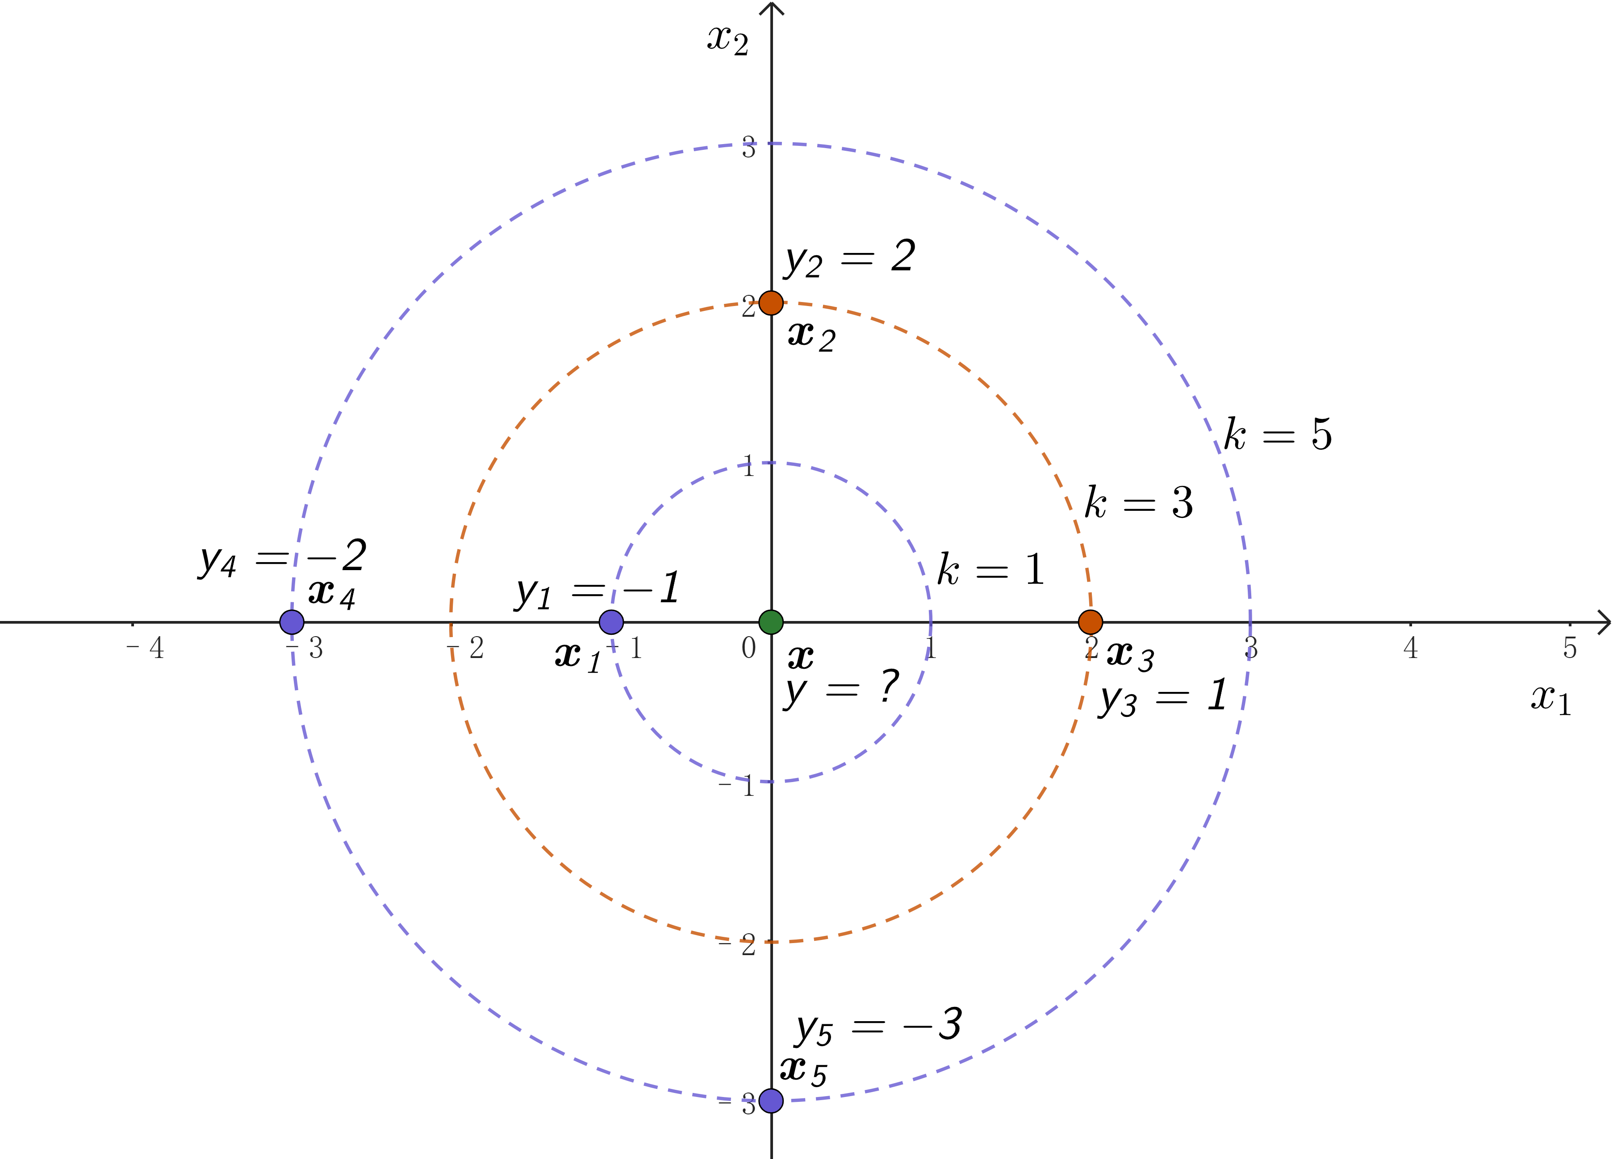
图中显示了6个样本，选定欧式距离作为距离度量，对每个权重赋予相同的权重$w_{i}=1$。
- 如果设定$k=1$，则距离最近的1个样本为$x_{1}$，即$N_{k}(x)=\{x_{1}\}$，因此绿色样本$x$的预测值
$$y=\frac{1}{k}\sum_{x_{i}∈N_{k}(x)}{y_{i}}=y_{1}=-1$$
- 如果设定$k=3$，则距离最近的3个样本为$x_{1},x_{3},x_{3}$，即$N_{k}(x)=\{x_{1},x_{3},x_{3}\}$， 因此绿色样本$x$的预测值
$$y=\frac{1}{k}\sum_{x_{i}∈N_{k}(x)}{y_{i}}=\frac{1}{3}(y_{1}+y_{2}+y_{3})=\frac{2}{3}$$
- 如果设定$k=5$，则距离最近的5个样本为$x_{1},x_{3},x_{3},x_{4},x_{5}$，即$N_{k}\left(x\right)=\{x_{1},x_{3},x_{3},x_{4},x_{5}\}$， 因此绿色样本$x$的预测值
$$y=\frac{1}{k}\sum_{x_{i}∈N_{k}\left(x\right)}{y_{i}}=\frac{1}{5}\left(y_{1}+y_{2}+y_{3}+y_{4}+y_{5}\right)=-\frac{3}{5}$$
案例表明，$k$的不同取值，预测的结果值可能不同。每个样本的被赋予额权重不同，得到的分类结果也有可能不同，例如，假定权重与距离之间的关系为$w=\frac{1}{1+d}$，设定$k=3$，因此绿色样本$x$的预测值
$$y=\frac{1}{k}\sum_{x_{i}∈N_{k}(x)}{w_{i}y_{i}}=\frac{1}{3}(\frac{1}{2}y_{1}+\frac{1}{3}y_{2}+\frac{1}{3}y_{3})=\frac{2}{3}$$
与每个样本赋予相同权重时的分类结果截然不同。事实上，若使用不同的距离度量方式，找出的最近邻也可能不相同，从而会导致分类结果有显著不同。因此，参数$k$、距离的度量方式以及投票权重都影响分类的结果。

无论是分类还是回归，因模型与$k$个最近的“邻居”有关，被称为$k$近邻。当$k=1$时，只与最近的“邻居”有关，被称为最近邻。

参数估计
交叉验证

距离度量

马氏距离
马哈拉诺比斯距离或马氏距离（Mahalanobis Distance，简称为MD）是由印度统计学家马哈拉诺比斯（P. C. Mahalanobis）提出的， ‌它是一种有效的计算两个向量之间距离的方法，其考虑了特征之间的联系，并且是尺度无关的（scale-invariant），即独立于测量尺度。马氏距离在实际应用中非常有用，特别是在处理高维数据时。它能够处理各维度尺度不一致且相关的问题，因此在机器学习和统计学中得到了广泛应用。
给定一个半正定矩阵$S$，对于两个向量
$$x^{T}=(\begin{matrix}x_{1} & x_{2} & ⋯ & x_{n}\end{matrix}), y^{T}=(\begin{matrix}y_{1} & y_{2} & ⋯ & y_{n}\end{matrix})$$
它们的马氏距离定义为
$$d_{Mah}(x,y)=\sqrt{{(x-y)}^{T}S(x-y)}$$
可以看到，当给定一个半正定矩阵，就定义了一个马氏距离。
当$S$为单位矩阵时，马氏距离变为欧式距离
$$d_{Mah}(x,y)=\sqrt{{(x-y)}^{T}S(x-y)}=\sqrt{{(x-y)}^{T}(x-y)}$$
因此马氏距离可以看成是欧式距离的推广。我们知道，在欧式距离中，并未考虑各特征之间的联系，而马氏距离考虑到各种特性之间的联系，因此马氏距离可以看成是欧式距离的修正。

巴式距离
巴塔恰里雅距离或巴氏距离（Bhattacharyya Distance，简称BD）用来度量两个离散型或连续型概率分布的相似性。对于定义在同一个随机变量$X$上的两个概率分布$p,q$，它们的距离定义为
$$d_{Bha}(p,q)=-lnBC(p,q)$$
其中$BC(p,q)$称为巴塔恰里雅系数或巴氏系数（Bhattacharyya Coefficient，简称BC）。两者都是以1930年代在印度统计研究所工作的统计学家Anil Kumar Bhattacharya的名字命名。如果$X$是离散型随机变量，巴氏系数为
$$BC(p,q)=\sum_{x∈X}{\sqrt{p(x)q(x)}}$$
如果$X$是连续型随机变量，巴氏系数为
$$BC(p,q)=\int{\sqrt{p(x)q(x)}dx}$$

Hellinger距离
$$d_{Hel}(p,q)=\sqrt{\frac{1}{2}\sum_{x∈X}{{[\sqrt{p(x)}-\sqrt{q(x)}]}^{2}}}$$

特征向量归一化

距离度量学习

工程实现

